LOGARITHME
- Définition
La fonction inverse est continue sur l'intervalle donc elle admet des primitives sur cet intervalle. On appelle fonction logarithme népérien la primitive de la fonction inverse sur qui s'annule pour.
Remarque : cette définition revient à écrire.
- Fonction logarithme népérien
  - La fonctionest continue et strictement croissante sur .
  - et
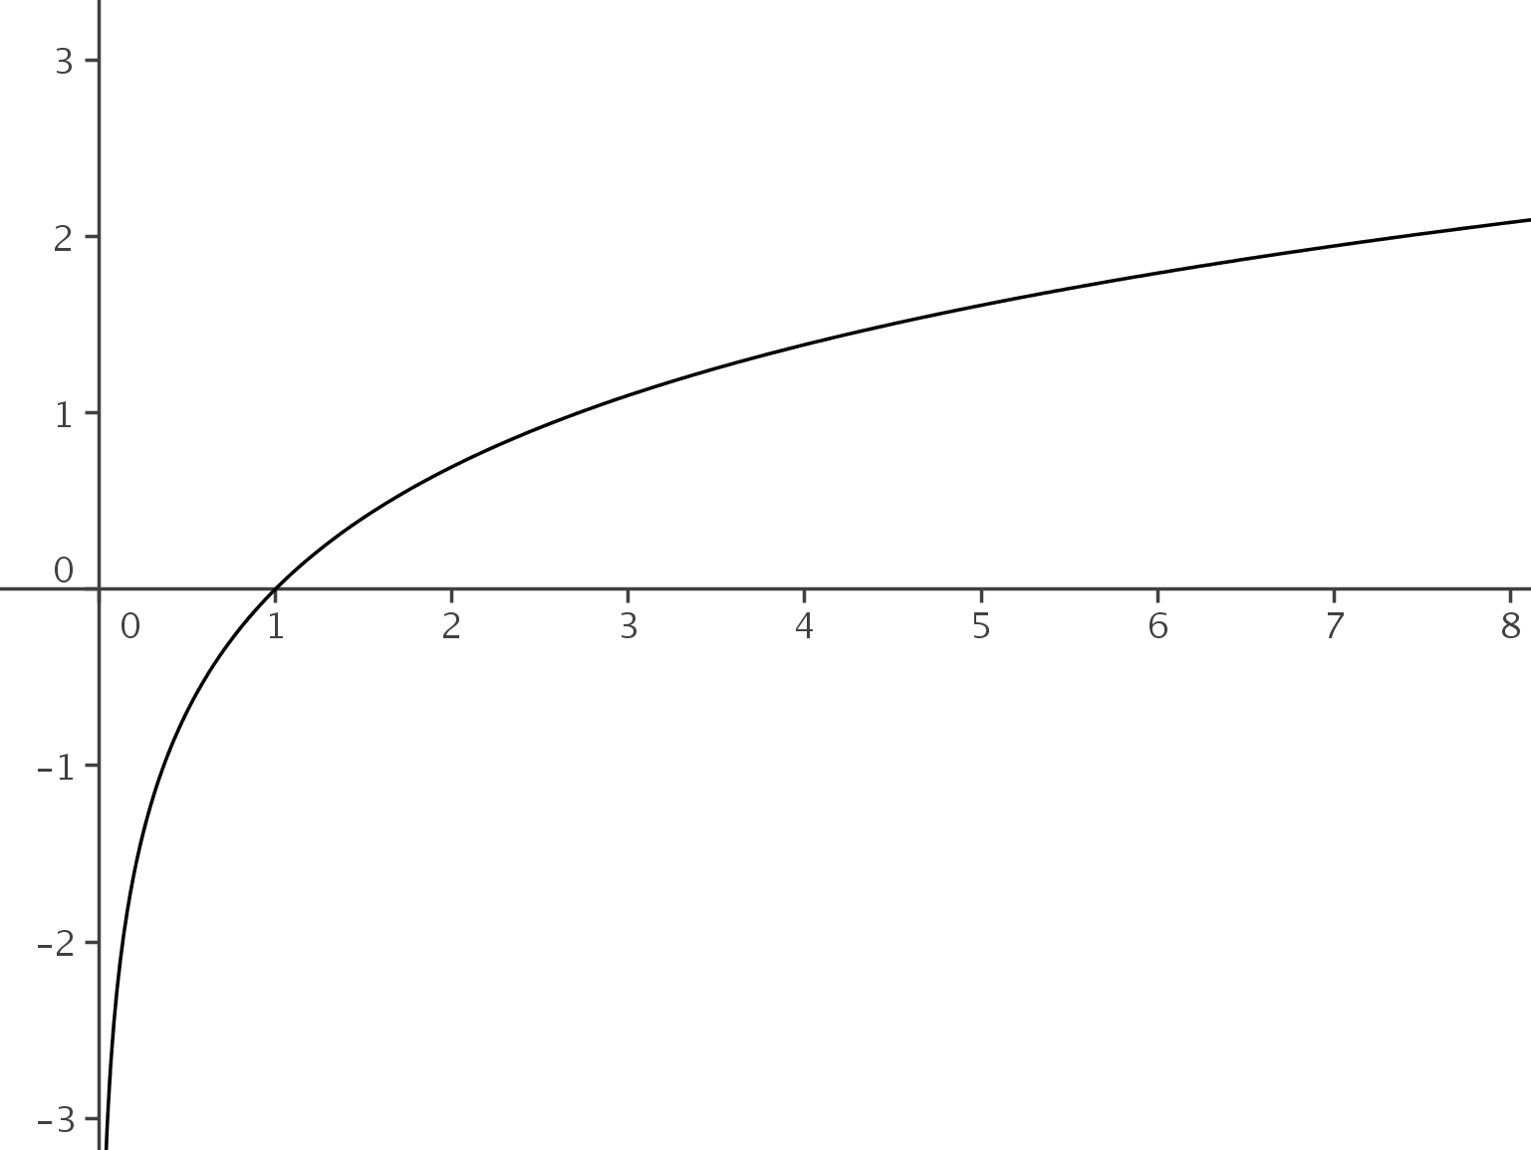
  - représentation graphique

- Propriétés
  - Propriété fondamentale
Pour tous réels a et b strictement positifs on a :
  - Conséquences
Pour tous réels a et b strictement positifs on a :

  - Équations et inéquations
Pour deux réels a et b strictement positifs

    - et
    - et
- nombre e
  - L'unique solution de l'équationest noté e. Ce nombre ne peut pas être exprimé à l'aide nombres rationnels et des opérations usuelles. On a.
  - pour tout entier n,.
- Limites
et
Ces deux limites signifient que « x domine sur ln(x) »
- Dérivées
  - Si u est une fonction à valeurs strictement positives et si f est la fonction définie par , alors.
  - Réciproquement, si une fonction est de la forme avec u strictement positive, alors ses primitives sont de la forme .
- Logarithme décimal
  - La fonction définie parest appelé fonction logarithme décimal. Elle est notée log.
  - pour tout entier n,
La valeur log(x) est donc « La puissance à laquelle on doit élever 10 pour obtenir x »

